20.09.2021р. вчителі Погірцівської СЗШ І-ІІІ ступенів та вчителі Задністрянської СЗШ І ступеня провели перше засідання МО вчителів початкових класів. На засіданні обговорили план роботи методичного об'єднання 2021-2022 навчальний рік. Було опрацьовано оновлені методичні рекомендації щодо оцінювання учнів початкових класів. Терлич Л.Й. ознайомила присутніх з особливостями оцінювання здобувачів освіти НУШ. ЗДНВР Політило М.Ф. визначила основні напрямки роботи та очікувані результати.

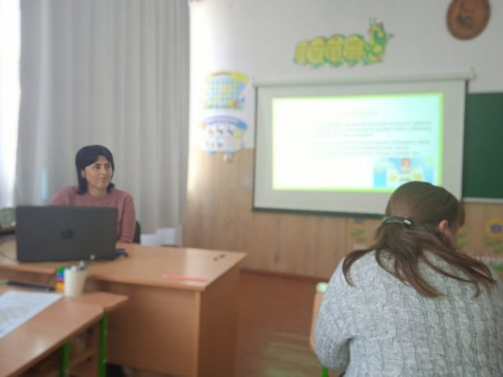

16.11.2021р. пройшло методичне засідання вчителів початкових класів на тему "Формувальне оцінювання здобувачів освіти НУШ". Із презентацією "Формувальне оцінювання в НУШ" виступили Терлич Л. Й, Войтів М. В. Вчителі Задністрянської СЗШ Терлич М. М. та Задорожна О. І. практично показали застосування формувального оцінювання на уроках української мови та читання. А Маївська В. М. - на уроках англійської мови. Вчитель 4 класу Рудкевич Г. В. презентувала " Фідбек за результатами виконання завдань з предметів НУШ".
